Муниципальное бюджетное общеобразовательное учреждение

«Бесединская средняя общеобразовательная школа»

Курского района Курской области

|  |
| --- |
| 305501, Курская область, Курский район, с. Беседино, д.265 А, телефоны: 59-71-30, 59-71-31,  эл. почта [kurskii92@mail.ru](mailto:kurskii92@mail.ru) ОГРН 1024600617029 ИНН 4611004895 КПП 461101001 ОКПО 21832638 |

**Моделирование и создание бытового лазерного нивелира при помощи 3D-принтера.**

Выполнил: Мальцев Алексей 9А класс МБОУ «Бесединская средняя общеобразовательная школа»

Руководитель: Гладких Александр Викторович, учитель информатики, МБОУ «Бесединская средняя общеобразовательная школа»

Курский район, 2020

**Паспорт проекта**

|  |  |
| --- | --- |
| Тема | Моделирование и создание бытового лазерного нивелира при помощи 3D-принтера. |
| Автор | Мальцев Алексей |
| Руководитель проекта | Гладких Александр Викторович |
| Актуальность | В настоящее время 3D моделирование необходимо во многих областях деятельности человека. Поэтому, специалисты с навыками работы в программах 3D моделирования, очень востребованы.   В связи с федеральными программами по поддержке семей, строительство собственного жилья развивается стремительными темпами. Поскольку стоимость лазерных уровней на рынке продаж очень высока, в голову пришла идея создать собственный лазерный нивелир. |
| Основные понятия | **3D-моделирование** — это процесс создания трёхмерной модели объекта. Задача 3D-моделирования — разработать визуальный объёмный образ желаемого объекта. При этом модель может, как соответствовать объектам из реального мира (автомобили, здания, ураган, астероид), так и быть полностью абстрактной (проекция четырёхмерного фрактала).  **Лазерный нивелир** – **это** прибор, состоящий из компактного корпуса со светодиодом внутри. Светодиодное устройство обеспечивает световой поток, который, проходя через призму или же линзу, преобразуется в луч **лазера**, а затем проецируется на объект. Луч может проецироваться в виде линии или же точки. |
| Цель | Изучение способов построения чертежей 3D моделей в программе КОМПАС - 3D.  Анализ, систематизация, выбор способов строения, и принципов работы маятникового лазерного нивелира. |
| Задачи проекта | 1. Изучить возможности программы КОМПАС - 3D.  2. Научиться использовать возможности программы компас -3D.  3. Создать чертежи и спорку 3D модели лазерного уровня.  4. Распечатать необходимые детали устройства, произвести их сборку и калибровку. |
| Гипотеза | Маятниковый лазерный нивелир который я создам, должен стабильно работать и стать бюджетной альтернативой производственных аналогов в быту, при строительстве и ремонте жилья. |
| Сроки реализации проекта | * Изучение основных характеристик возможностей программы КОМПАС -3D (ноябрь-декабрь 2020). * Подбор материалов для лазерного нивелира (декабрь 2020) * Создание и распечатка моделей, выявление и устранение ошибок при проектировании (январь 2020). * Сборка, калибровка устройства. |
| Объект исследования | Программа КОМПАС - 3D. |
| Предмет исследования: | способы построения простейших деталей в программе КОМПАС - 3D |
| Практическая значимость | В работе приведена пошаговая инструкция для создания элементов модели устройства и чертежи, которые могут помочь в быту. |

**Введение**

Моделирование играет большую роль в жизни современного общества. Сегодня оно широко используется в сфере архитектурного дизайна, кинематографии, промышленности. 3D-моделирование позволяет создать прототип будущего продукта в объемном формате. Важную роль 3D моделирование играет при проведении презентации и демонстрации какого-либо продукта или услуги.

Благодаря появлениюи [популяризации 3D-печати](https://anrotech.ru/production/3d-print/)3D-моделирование стало очень востребовано. Каждый человек уже может распечатать нарисованный им самим или загруженный из интернета 3D-объект. Естественно, не все разбираются в 3D-программах и умеют моделировать объемные объекты. Отсюда и востребованность навыков моделирования выросла в разы.

В настоящее время, на предприятиях и заводах необходимы специалисты, которые могут выполнить построение 3D объекта. Трехмерные CAD-системы предоставляют большие возможности для выполнения проектов различной сложности. Так же позволяют повысить точность проектирования: становится проще отследить спорные моменты в конструкции.

КОМПАС-3D, как универсальная система трехмерного проектирования, находит своё применение при решении различных задач, в том числе и архитектурно-строительного и технологического проектирования. Наиболее широкое применение система получила в решении задач проектирования металлических конструкций - стальных сооружений, фасадных и купольных конструкций из алюминиевого профиля и т.п.

**Актуальность**

В настоящее время 3D моделирование необходимо во многих областях деятельности человека. Поэтому, специалисты с навыками работы в программах 3D моделирования, очень востребованы.

**Цель**: Выявление принципов работы лазерного нивелира. Создание бюджетного домашнего образца. Изучение способов построения чертежей 3D моделей. Применение полученных знаний на практике.

**Гипотеза:** Маятниковый лазерный нивелир, который я создам, должен стабильно работать и стать бюджетной альтернативой производственных аналогов в быту, при строительстве и ремонте жилья.

**Объект исследования:** программа КОМПАС - 3D.

**Предмет исследования:** способы построения простейших деталей в программе КОМПАС - 3D.

**Задачи**

1. Изучить возможности программы КОМПАС - 3D.

2. Научиться использовать возможности программы КОМПАС - 3D.

3. Создать 3D-модели деталей и составных частей лазерного нивелира.

4. Распечатать детали на 3d принтере, провести поиск ошибок и устранить их.

5. Откалибровать точность показателей нивелира.

**Практическая значимость:** В работе приведена пошаговая инструкция для создания элементов модели устройства и чертежи, которые могут помочь в быту.

**Глава 1.Теоретическая часть**

1. **Возможности и технические характеристики программы Компас 3D**

Программа 3D моделирования должна быть максимально удобной и функциональной. Важно, чтобы получаемые эскизы выглядели как можно лучше и реалистичнее. В ходе процесса выбора подходящего софта важно уделять внимание следующим показателям:

* Стабильность работы программы, быстродействие (это сможет значительно сэкономить время, затрачиваемое на проект);
* Аппаратные и ресурсные требования – большинство таких программ крайне ресурсоемки и запустятся, и будут стабильно работать далеко не на всех компьютерах;
* Простота работы, удобство интерфейса, потому что это позволит значительно экономить время и силы, затраченные на проект;
* Реалистичность и привлекательный внешний вид готового эскиза.

Большинство качественных программ, имеющих широкий функционал и простой интерфейс, распространяются платно, что связано с коммерческим применением такого программного обеспечения. [1]

Требования к аппаратному обеспечению:

64-разрядная версия операционной системы;

многоядерный процессор (4 ядра и больше) с тактовой частотой 3 ГГц и выше;

16 ГБ оперативной памяти и более;

видеокарта с поддержкой OpenGL 4.5, с 2 ГБ видеопамяти и более, пропускная способность видеопамяти — 80 ГБ/с и более;

монитор с разрешением 1920х1080 пикселов или более;

В настоящее время это самая популярная программа для объемного моделирования, применяемая в коммерческих целях. Это связано с тем, что она обладает наиболее полным функционалом и удобным интерфейсом. Программа реализуется платно и стоит дорого, имеет множество вариантов лицензии – для коммерческого, личного, группового использования и т. д. Требовательна к аппаратным ресурсам, но имеется несколько вариантов, ориентированных на различные системы и ресурсы.

Плюсы:

1. Очень широкий функционал;
2. Удобный интерфейс;
3. Простая и быстрая работа;
4. Красивые и реалистичные эскизы на выходе.

Минусы:

1. Высокая цена как коммерческой, так и некоммерческой версии;
2. Высокие требования к аппаратным и системным ресурсам. [2]
3. **Трехмерное проектирование в программе КОМПАС-3D**

***2.1 Классический процесс трехмерного параметрического проектирования***

Система КОМПАС-3D позволяет реализовать классический процесс трехмерного параметрического проектирования — от идеи к ассоциативной объемной модели, от модели к конструкторской документации.

Основные компоненты КОМПАС-3D — собственно система трехмерного твердотельного моделирования, универсальная система автоматизированного проектирования КОМПАС-График и модуль проектирования спецификаций. Все они легки в освоении, имеют русскоязычные интерфейс и справочную систему.[4]

Компанией АСКОН разработаны различные приложения в области трехмерного моделирования, дополняющие функционал КОМПАС-3D эффективным инструментарием для решения специализированных инженерных задач. Модульность системы позволяет пользователю самому определить набор необходимых ему приложений, обеспечивающих только востребованную функциональность, за счет чего достигается оптимизация стоимости решения. [1]

Система КОМПАС-3D предназначена для создания трехмерных ассоциативных моделей отдельных деталей и сборочных единиц, содержащих как оригинальные, так и стандартизованные конструктивные элементы. Параметрическая технология позволяет быстро получать модели типовых изделий на основе однажды спроектированного прототипа. Многочисленные сервисные функции облегчают решение вспомогательных задач проектирования и обслуживания производства. [5]

***2.2 Ключевая особенность КОМПАС-3D***

Ключевой особенностью КОМПАС-3D является использование собственного математического ядра и параметрических технологий, разработанных специалистами АСКОН.

Базовый функционал системы включает в себя:

* развитый инструментарий трехмерного моделирования;
* средства работы над проектами, включающими несколько тысяч под сборок, деталей и стандартных изделий;
* функционал моделирования деталей из листового материала — команды создания листового тела, сгибов, отверстий, жалюзи, буртиков, штамповок и вырезов в листовом теле, замыкания углов и т.д., а также выполнения развертки полученного листового тела (в том числе формирования ассоциативного чертежа развертки);
* специальные возможности, облегчающие построение литейных форм — литейные уклоны, линии разъема, полости по форме детали (в том числе с заданием усадки);
* средства создания поверхностей;
* инструменты создания пользовательских параметрических библиотек типовых элементов;
* возможность получения конструкторской и технологической документации: встроенная система КОМПАС-График позволяет выпускать чертежи, спецификации, схемы, таблицы, текстовые документы;
* возможность простановки размеров и обозначений в трехмерных моделях (поддержка стандарта ГОСТ 2.052–2006 «ЕСКД. Электронная модель изделия»);
* поддержку стандарта Unicode;
* средства интеграции с различными CAD/CAM/CAE системами;
* средства защиты пользовательских данных, интеллектуальной собственности и сведений, составляющих коммерческую и государственную тайну (реализовано отдельным программным модулем КОМПАС-Защита).

Простой интуитивно понятный интерфейс, мощная справочная система и встроенное интерактивное обучающее руководство «Азбука КОМПАС» позволяют освоить работу с системой в кратчайшие сроки и без усилий. [5]

***2.3 Универсальная система автоматизированного проектирования КОМПАС-График***

Актуальная версия: V11

Производитель: АСКОН

Входит в состав: КОМПАС-3D

ОС: Windows XP SP2 Professional, Windows XP SP2 Professional x64, Windows Vista Business, Windows Vista Business x64, Windows Vista Ultimate, Windows Vista Ultimate x64

Для автоматизации разработки и выпуска конструкторской документации АСКОН предлагает универсальную систему автоматизированного проектирования КОМПАС-График, позволяющую в скоростном режиме выпускать чертежи изделий, схемы, спецификации, различные текстовые документы, таблицы, инструкции и прочие документы. [1]

Гибкость настройки системы и большое количество прикладных библиотек и приложений для КОМПАС-График позволяют закрыть практически все задачи пользователя, связанные с выпуском технической документации.

Система КОМПАС-График предоставляет широчайшие возможности автоматизации проектно-конструкторских работ в различных отраслях промышленности. Он успешно используется в машиностроительном проектировании, при проектно-строительных работах, составлении различных планов и схем.

КОМПАС-График может использоваться как полностью интегрированный в КОМПАС-3D модуль работы с чертежами и эскизами, так и в качестве самостоятельного продукта, полностью закрывающего задачи 2D-проектирования и выпуска документации. [3]

Система изначально ориентирована на полную поддержку стандартов ЕСКД. При этом она обладает возможностью гибкой настройки на стандарты предприятия. Средства импорта/экспорта графических документов (КОМПАС-График поддерживает форматы DXF, DWG, IGES, Edrawings) позволяют организовать обмен данными со смежниками и заказчиками, использующими любые чертежно-графические системы. Весь функционал КОМПАС-График подчинен целям скоростного создания высококачественных чертежей, схем, расчетно-пояснительных записок, технических условий, инструкций и прочих документов. [6]

***2.4 Трехмерное проектирование в КОМПАС-3D***

Возможностей двумерного проектирования не всегда бывает достаточно для решения поставленных задач. Двумерная графика удобна при проектировании деталей простой конфигурации, однако при проектировании деталей сложной конфигурации без трехмерной визуализации не обойтись.

К услугам пользователя:

* продуманный и удобный интерфейс, делающий работу конструктора быстрой и приносящей удовольствие:
* многолистовые чертежи, разнообразные способы и режимы построения графических примитивов (в том числе ортогональное черчение, привязка к сетке и т.д.):
* управление порядком отрисовки графических объектов;
* мощные средства создания параметрических моделей для часто применяемых типовых деталей или сборочных единиц;
* создание библиотек типовых фрагментов без какого-либо программирования;
* любые стили линий, штриховок, текстов, многочисленные способы простановки размеров и технологических обозначений;
* автоподбор допусков и отклонений, быстрый доступ к типовым текстам и обозначениям;
* встроенный текстовый редактор с проверкой правописания;
* встроенный табличный редактор. [4]

КОМПАС-График автоматически генерирует ассоциативные виды трехмерных моделей (в том числе разрезы, сечения, местные разрезы, местные виды, виды по стрелке, виды с разрывом). Все они ассоциированы с моделью: изменения в модели приводят к изменению изображения на чертеже. Стандартные виды автоматически строятся в проекционной связи. Данные в основной надписи чертежа (обозначение, наименование, масса) синхронизируются с данными из трехмерной модели. [1]

**Глава 2. Практическая часть**

Для построения чертежа 3D модели были продуманы основные принципы нивелира. Маятник должен висеть на удерживающем шипе, не ограничивающем малые амплитуды колебания. При этом на верхней части шипа должна фиксироваться лазерная указка. Масса маятника должна значительно превышать массу указки, что позволит ей сохранять ровное горизонтальное положение, даже если поверхность на которой будет находиться конструкция, будет не по уровню. Несущая часть конструкции будет представлять из себя арку со специальным углублением для фиксации опорного шипа. Поскольку изделие будет распечатываться на 3d-принтере, некоторые сложные детали придется разделить на части, чтобы избежать деформирования при печати.

Выполнение построения:

1. Для начала выполнения построений необходимо задать ориентацию. Выбрать удобную для работы систему координат.
2. Для построения всех эскизов указываем плоскость XY.Рисунок 1.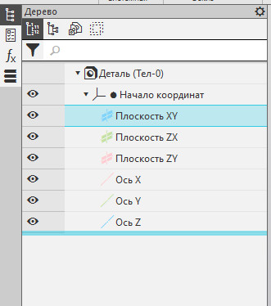
3. При построении 3D- моделей был начерчен контур детали вида сбоку. И выполнили операцию выдавливание на нужную ширину. Рисунок 2

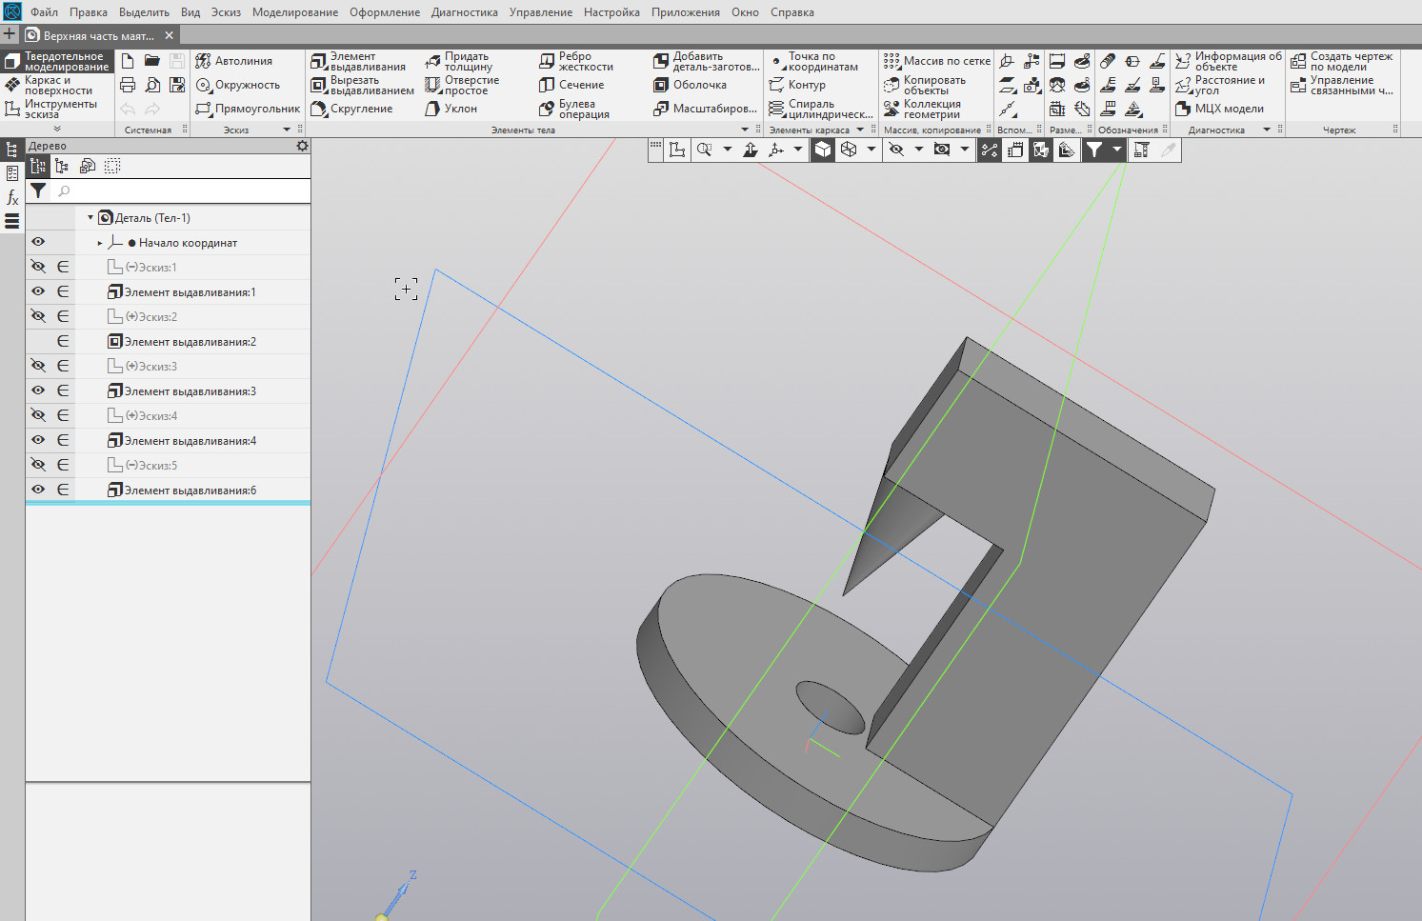

1. Каждую созданную деталь сохранили отдельным файлом формата m3d.
2. Произвели предварительную виртуальную сборку деталей в единую конструкцию.
3. Распечатали детали на 3d-принтере. Некоторые из них, которые нельзя распечатать как единый элемент, разделили, а после печати склеили.
4. Поскольку лазерная указка, которую мы приобрели, работала только при нажатии кнопки, необходимо было перепаять кнопку, чтобы она работала на щелчок.
5. Произвели полную сборку конструкции.

Рисунок 6

**Порядок выполнения построения 3D модели в программе КОПАС 3D.**

|  |  |
| --- | --- |
|  |  |
|  |  |
|  | C:\Users\User\AppData\Local\Microsoft\Windows\INetCache\Content.Word\тр.jpg |
| IMG_20210121_213526 | IMG_20210128_171524 |
| IMG_20210128_171441 |  |
|  | |

**Заключение**

Трехмерная графика уже сейчас занимает важную нишу, и в дальнейшем будет ее большее развитие и внедрение во многих областях деятельности человека. Во многих профессиях необходима детальная визуализация объектов. Трёхмерная графика позволяет, создать предметы для более реального изображения, для более яркого представления реального мира, изображения предметов, объектов, которые максимально будут соответствовать реальным.

Поставленная цель проекта – достигнута.

Мною были рассмотрены возможности программы КОМПАС - 3D. Я научился выполнять построение простейших геометрических объектов. Полученные навыки применил при построении 3D модели лазерного нивелира.

В ходе работы произведена 3d печать созданных мною деталей, из которых был собран и откалиброван лазерный уровень.

Гипотеза проекта подтверждена. Себестоимость лазерного уровня примерно в десять раз меньше рыночных экземпляров. Его погрешность составляет всего 0,15%. Он будет прекрасным дополнением инструментов в быту.

**Список литературы**

1. КОМПАС-3D V17. Основы 3D-проектирования. Часть 1. [электронный ресурс]. Режим доступа <https://3dtoday.ru/blogs/kompas-3d/kompas3d-v17-the-basics-of-3d-design-part-1-/>
2. Сиддикви Д. 20 бесплатных программ для 3D-моделирования. [электронный ресурс]. Режим доступа <https://freelance.today/poleznoe/20-besplatnyh-programm-dlya-3d-modelirovaniya.html>
3. Самоучитель (учебник) КОМПАС-3D v16 [электронный ресурс]. Режим доступа <https://autocad-lessons.ru/samouchitel-kompas-3d-v16/>
4. Интерактивный самоучитель Компас 3D [электронный ресурс]. Режим доступа <https://archicad-autocad.com/samouchitel-kompas-3d/interaktivniy-samouchitel-kompas-3d.html>
5. 3. Третьяк Т.М., Фарафонов А.А. Пространственное моделирование и проектирование в программной среде КОМПАС 3D LT. – М.: Солон-Пресс,2004.
6. Герасимов А.А. Самоучитель КОМПАС-3D V9. Трехмерное проектирование. – СПб: БХВ-Петербург, 2008. – 400 с.